Wykład online w ramach seminarium
Rady Naukowo-Technicznej SEP

23 luty, godz. 17.00-17.45 + dyskusja (ok. 30 min.)

Tytuł wykładu:

ELEKTRYCZNY AKCELERATOR POSTĘPU W MEDYCYNIE

Streszczenie:

Od momentu jak odkryto czym jest prąd elektryczny zaczęto nie tylko mieć większą wiedzę z elektryczno-magnetycznego funkcjonowania ludzkiego organizmu, ale także rozpoczęto wdrażanie wiedzy z praw inżynierii prądu w diagnostyce i terapii. Od tego czasu postęp w medycynie jest w znakomitej większości pochodną współpracy inżynierów, a zwłaszcza elektryków z lekarzami. Żaden lekarz współcześnie nie może się obejść bez zdobyczy inżynierii elektrycznej począwszy od EKG, a skończywszy na sensorycznym MRI. Jest to po prostu nie tylko codzienność, ale i istotny postęp w podejściu do potrzebującego pomocy chorego.

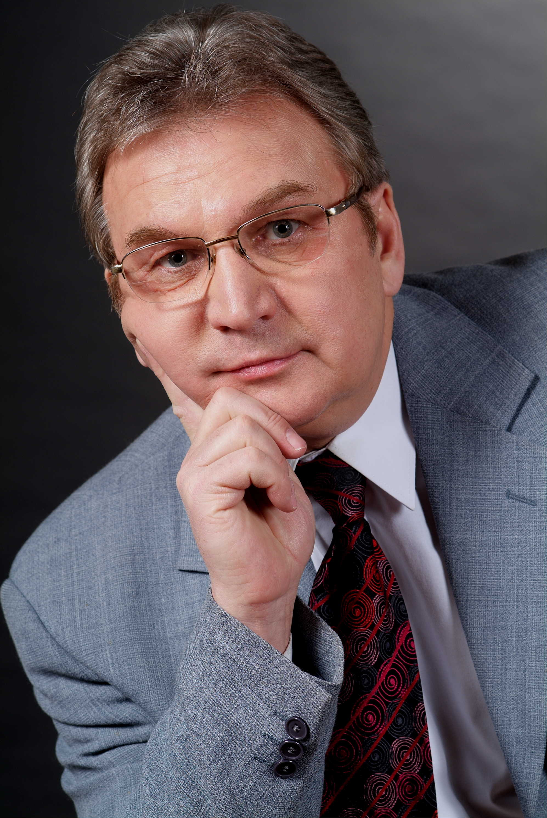
Prof. dr hab. n. med. mgr inż. elektryk
Aleksander SIEROŃ dr h.c. multi
- specjalista z zakresu interny, kardiologii, angiologii, hypertensjologii, balneologii i medycyny fizykalnej

Profesor Aleksander Sieroń jest absolwentem Wydziału Elektrycznego Politechniki Śląskiej w Gliwicach i Wydziału Lekarskiego Śląskiej Akademii Medycznej w Katowicach. Doktor Honoris Causa Politechniki Śląskiej nadany na wniosek Rady Wydziału Elektrycznego PŚ.

Jako pierwszy w Polsce i jeden z pierwszych w świecie stworzył podwaliny naukowe pod zastosowanie zmiennych pól magnetycznych w medycynie. Jego wynalazki znalazły zastosowanie m.in. w leczeniu bólu, przyspieszeniu gojenia ran i złamań. Urządzenie do magnetoterapii, którego współtwórcą jest prof. Sieroń, używane jest w szpitalach niemal na całym świecie.

